1. 캐시에 관한 개인 학습 내용 정리
   1. 캐시의 정의
      1. 컴퓨터과학에서 데이터나 값을 미리 복사해 놓는 임시 장소를 가리킨다. 캐시는 캐시의 접근 시간에 비해 원래 데이터를 접근하는 시간이 오래 걸리는 경우나 값을 다시 계산하는 시간을 절약하고 싶은 경우에 사용한다. 캐시에 데이터를 미리 복사해 놓으면 계산이나 접근 시간 없이 더 빠른 속도로 데이터에 접근할 수 있다. 캐시는 시스템의 효율성을 위해 여러 분야에 사용
      2. 시간적, 공간적 지역성을 기반으로 가까운 미래에 접근될 확률이 높은 데이터를 작지만 빠른 캐시 메모리에 미리 보관하여 전체적인 시스템의 성능을 높임.
   2. 대표적인 캐시 메모리 저장 규칙
      1. 최근에 접근된 데이터 : Temporal Locality (시간적 지역성)
      2. 최근에 접근된 데이터의 주변 데이터 : Spatial Locality (공간적 지역성)
   3. 캐시의 대상이 되는 정보들
      1. 단순한 구조의 정보
      2. 반복적으로 동일하게 제공되는 정보
      3. 정보의 변경주기가 빈번하지 않고, 단위처리 시간이 오래걸리는 정보
      4. 정보의 최신화가 반드시 실시간으로 이뤄지지 않아도 서비스 품질에 영향을 거의 주지 않는 정보
      5. 포탈의 검색어, 쇼핑몰의 핫딜상품, 베스트셀러, 추천상품, 방문자수, 조회수, 추천수, 1회성 인증정보
2. 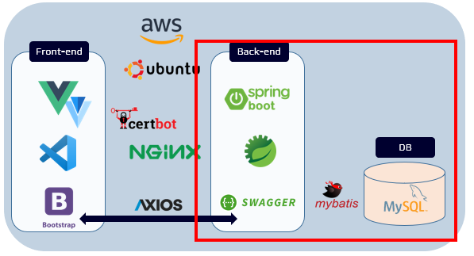공통 프로젝트 시스템 아키텍처 구성도

제가 병목현상이 발생될 것으로 예상한 구간은 restAPI를 구현한 Back-end 부분과 DB간의 매핑되는 구간이라고 생각합니다.

그 이유는 병목현상이 빈번하게 일어나는 구간이 읽기가 빈번히 발생하는 구간 또는 데이터가 지속적으로 축적되는 구간이기 때문입니다.

1. 캐시가 적용된 공통 프로세스 소스
   1. 의존성 라이브러리 추가

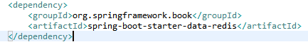

* 1. Redis 서버설정



* 1. Main application class 에 캐시 사용 어노테이션 추가

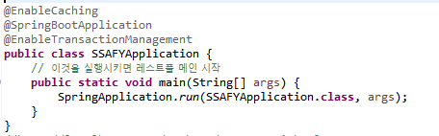

* 1. 캐시 등록

